PENERAPAN METODE BELAJAR MENGAJAR KONTEKSTUAL
DALAM MENINGKATKAN HASIL BELAJAR PAK BAGI SISWA
KELAS X SMK KRISTEN PELANGI MAKALE
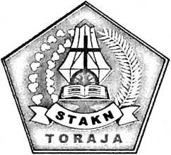
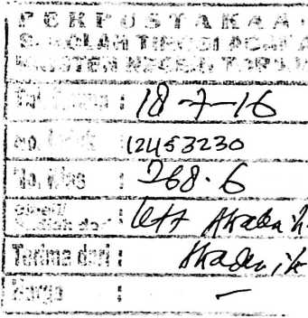
SKRIPSI
Diajukan Kepada Sekolah Tinggi Agama Kristen Negeri Toraja untuk
Memenuhi Persyaratan Guna Memperoleh Gelar Sarjana Pendidikan
Kristen (S. Pd. K).
OLEH:
ANDARIAS PARDI PAGAU
NIRM 20123366
Jurusan Pendidikan Agama Kristen
SEKOLAH TINGGI AGAMA KRISTEN NEGERI (STAKN) TORAJA
2016

Judul | : Penerapan Metode Belajar Mengajar Kontekstual dalam  Meningkatkan Hasil Belajar PAK bagi Siswa Kelas X
 | SMK Kristen Pelangi Makale.
Disiapkan Oleh  Nama | : Andarias Pardi Pagau’
Nirm | :20123366
' Jurusan | : Pendidikan Agama Kristen (PAK)
Setelah diperiksa dan diteliti ulang, ternyata telah memenuhi persyaratan  untuk diajukan dan dipertahankan dalam Ujian Skripsi yang diselenggarakan  Jurusan Pendidikan Agama Kristen (PAK), pada Sekolah Tinggi Agama Kristen  Negeri (STAKN) Toraja.  Mengkendek, 14 Juni 2016 | Dosen Pembimbing
Pembimbing I, | Pembimbing H,

Judul Skripsi | : Penerapan Metode Belajar Mengajar Kontekstual dalam  Meningkatkan Hasil Belajar PAK bagi Siswa Kelas X SMK  Kristen Pelangi Makale.
Ditulis Oleh | : Andarias Pardi Pagau’
NIRM | : 20123366
Jurusan | : Pendidikan Agama Kristen (PAK)
Dosen Pembimbing | : Dr. Maidiantius Tanyid, M. Th  Yan Malino, M. Pd. K
Tetah dipertahankan oleh penulisnya di depan Panitia Ujian Sarjana (SI) dan
Dewan Penguji Skripsi Sekolah Tinggi Agama Kristen Negeri (STAKN) Toraja pada
tanggal 29 Juni 2016, dan di Yudisium pada tanggal 30 Juni 2016 dengan predikat
kelulusan MEMUASKAN.
Mengkendek, 25 Juli 2016
Dewan Penguji
Penguji I,
Natanael Sesa. M,Si
NIP. 1952071119 7803 1002
Penguji H,
Hasrat
S, Th.. M. MG
NIP. 19830828 201101 2009
Panitia Ujian
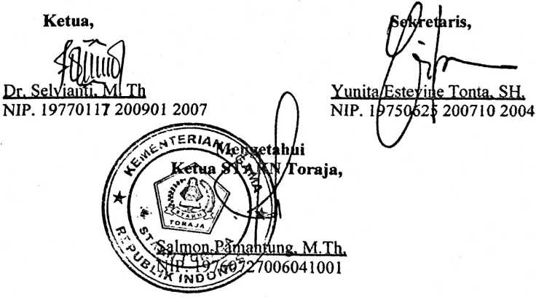
iii

ABSTRAK
Pagau, Andarias, Pardi, 20123366, Penerapan Metode Belajar Mengajar
Kontekstual dalam Meningkatkan Hasil Belajar PAK bagi Siswa
Kelas X SMK Kristen Pelangi Makale. Sekolah Tinggi Agama Kristen
Negeri (STAKN) Toraja, di bawah bimbingan Dr. Maidiantius Tanyid,
M. Th dan Yan Malino, S. Th, M. Pd. K.
Masalah utama dalam penelitian ini yaitu siswa yang ditempatkan
sebagai objek belajar yang hanya berperan sebagai penerima informasi secara
pasif dari guru. Mengatasi hal tersebut diperlukan suatu metode yang tepat. Salah
satu metode yang dimaksud adalah metode Contekstual Teaching and Leaming
(CTL). Metode CTL merupakan suatu strategi belajar mengajar untuk mendorong
siswa mengaitkan materi dengan kehidupan nyata dan dapat membuat siswa untuk
belajar secara individual mapun berkelompok. Dengan adanya metode CTL ini,
maka guru tidak akan memposisikan dirinya lagi sebagai satu-satunya sumber
pengetahuan namun siswa juga yang akan menjadi sumber pengetahuan.
Penulis skripsi ini, mencakup pengertian metode CTL, Langkah-langkah
Pembelajaran CTL, Asas-asas pengajaran CTL serta Hasil Belajar PAK. Tujuan
dari penulisan skripsi ini adalah untuk meningkatkan hasil belajar siswa dalam
mata pelajaran PAK dengan menggunakan metode CTL di Sekolah Menengah
Kejuruan Kristen Pelangi Makale.
Dalam penelitian ini, penulis menetapkan objek yang diteliti dilapangan
adalah siswa kelas X TAB I, dan X TKR I SMK Kristen Pelangi Makale yang
beijumlah 65 siswa. Metode yang digunakan penulis dalam penelitian ini adalah
metode Penelitian Tindakan Kelas (PTK) yaitu menggunakan tipe penelitian
observasi, dan tindakan.
Setelah penulis melakukan penelitian di lapangan, maka hasil penelitian
adalah penerapan metode belajar mengajar kontekstual meningkatkan hasil belajar
PAK bagi siswa kelas X SMK Kristen Pelangi Makale.
Penulis sarankan kepada semua pembaca, khususnya bagi guru atau
calon guru agar menjadikan tulisan ini bahan pertimbangan dalam merancang
sistem pembelajaran dan juga sebagai alternatif dalam memilih metode
pembelajaran yang akan dilakukan.
iv

